Akkusativ oder Dativ?

1. General Rule
- if an action is directed towards an object: Akk
Beispiel: Ich koche eine Suppe. Ich trinke einen Kaffee.
- if you give something to someone: Dat
Beispiel: Meine Mutter gibt meinem Vater ein Geschenk.

2. Präpositionen

AKKUSATIV DATIV
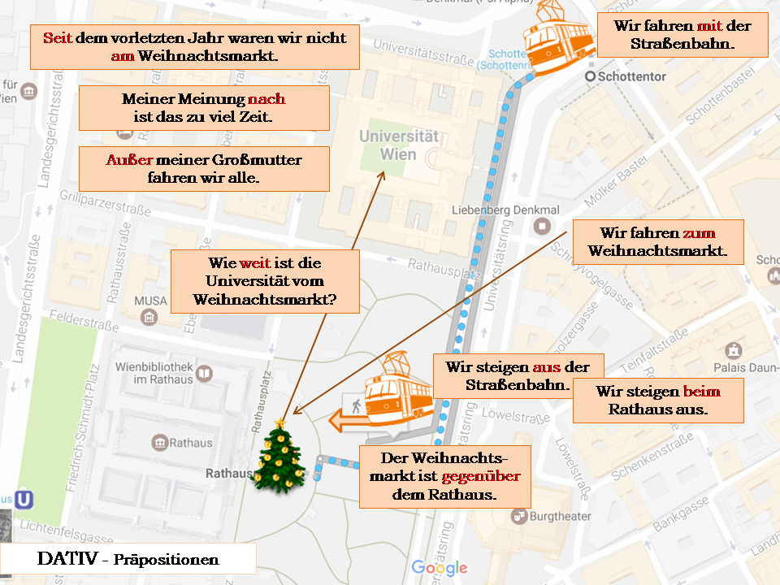
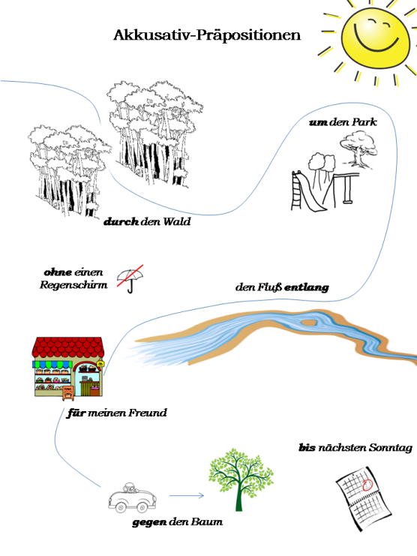

3. Wechselpräposition (in)

Akkusativ Dativ
Wir gehen in den Wald. Wir spazieren im Wald.
Wir gehen in die Apotheke. Wir kaufen Tabletten in der Apotheke.

